**计算机应用基础类课程重修方案**

**《计算机应用基础I》(0009GA)、《计算机应用基础II》0042GA、**

**《计算机应用基础AI》0071GA、《计算机应用基础AII》0072GA**

根据学校补考规定，《计算机应用基础I》、《计算机应用基础II》、《计算机应用基础AI》、《计算机应用基础AII》将采用**线下**闭卷上机考试的形式进行。

* **《计算机应用基础I》0009GA、《计算机应用基础AI》0071GA：**

《计算机应用基础I》（0009GA）和《计算机应用基础AI》（0071GA）课程未合格的学生，即日起可以在**智慧教学系统**中学习《**信息技术1（重修）**》课程，“资料”中提供500道理论复习题，正式补考前在智慧教学系统的“考试”中开放考前练习卷供学生复习使用。

* **《计算机应用基础II》0042GA、《计算机应用基础AII》0072GA：**

《计算机应用基础II》（0042GA）和《计算机应用基础AII》（0072GA）课程未合格的学生，即日起可以在**智慧教学系统**中学习《**计算机应用基础II（重修）**》课程，“资料”中提供500道理论复习题，正式补考前在智慧教学系统的“考试”中开放考前练习卷供学生复习使用。

1. **考试范围**

智慧教学系统《信息技术1（重修）》（或《计算机应用基础II（重修）》）课程，“资料”中提供的500道理论复习题。

1. **考试形式**

线下闭卷上机考试

1. **试卷结构**

题库随机抽取50道客观题生成试卷

1. **考试时长**

60分钟

1. **补考时间**

2025年4月中下旬

1. **补考地点**

天筹楼I302、I303

1. **考试特别注意事项**

请考生提前准备好校园网账号和密码、学校门户网站账号和密码，考试时需要先连接校园网，然后进入门户网站，进而进入智慧教学系统。

另附：重修复习说明

**重修复习说明**

1. 登录“**学习通**”APP，在“**首页**”——“**我的课程**”中选择“**信息技术1（重修）**（或**《计算机应用基础II（重修）》**）“课程

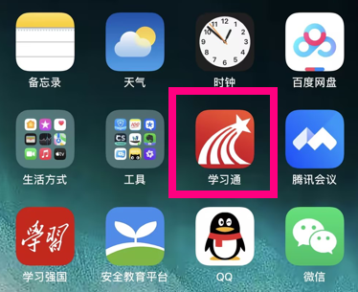

图1 学习通

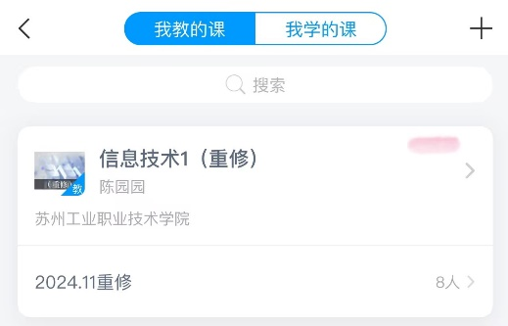 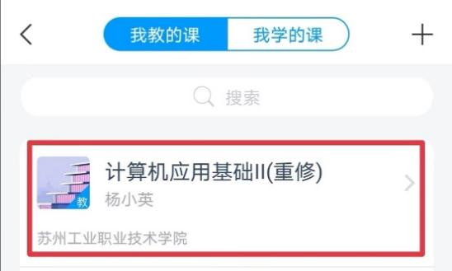

图2 《信息技术1》 图3 《计算机应用基础II》

1. 选择“**考试**“完成考前练习卷，**考前练习卷**在考试之前可多次练习

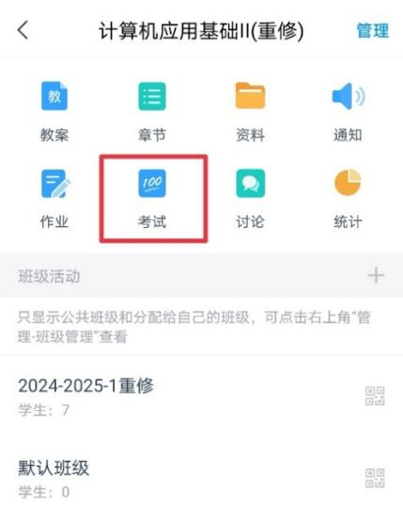

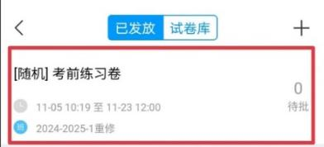 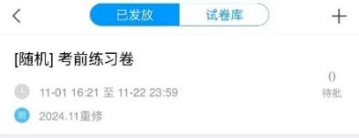

图4、5 模拟题库入口

人工智能学院

2025年3月18日